Template zur Erstellung wissenschaftlicher Arbeiten in der Arbeitsgruppe MI²EO

Seminararbeit / Bachelorarbeit / Masterarbeit

Zur Veranstaltung… / Zur Erlangung des Grades eines Bachelor / Master of Science im Studiengang…

vorgelegt von
Vorname Nachname
Matrikel-Nr.

Erstgutachter: Prof. Dr. Harald von Korflesch,
Institut für Management
Zweitgutachter: ..., Institut für Management
Betreuung: ..., Institut für Management

Koblenz, im Monat 202x

Eidesstattliche Erklärung
Hiermit bestätige ich, dass die vorliegende Arbeit von mir selbständig verfasst wurde und ich keine anderen als die angegebenen Hilfsmittel – insbesondere keine im Quellenverzeichnis nicht benannten Internet-Quellen – benutzt habe und die Arbeit von mir vorher nicht in einem anderen Prüfungsverfahren eingereicht wurde. Die eingereichte schriftliche Fassung entspricht der auf dem elektronischen Speichermedium (CD-ROM).

Mit der Einstellung der Arbeit in die Bibliothek bin ich einverstanden?
ja nein
Der Veröffentlichung dieser Arbeit im Internet stimme ich zu?
ja nein

Koblenz, den xx. Monat 202x ………………………………………...
(Unterschrift)

Zusammenfassung
xxx
Schlüsselworte: xxx

Abstract
xxx
Keywords: xxx

Inhaltsverzeichnis
1 Einleitung 9
1.1 Problemstellung 10
1.2 Zielsetzung und Forschungsfragen 10
1.3 Aufbau der Arbeit 10
2 Begriffliche, konzeptionelle und/oder theoretische Grundlagen 11
3 Forschungsmethodik 12
4 Ergebnis-/Analysekapitel 13
5 Diskussion 14
6 Fazit 15
6.1 Zusammenfassung und Interpretation der Ergebnisse 15
6.2 Kritische Würdigung 15
6.3 Ausblick 15
7 Literatur- und Quellenverzeichnis 16
Anhang 17

Abbildungsverzeichnis
Abbildung 1: Beispielsabbildung aus Leitfaden zur Erstellung wissenschaftlicher Arbeiten in der Arbeitsgruppe MI²EO (Quelle: Eigene Darstellung in Anlehnung an Disterer, 2019, S. 35) 9

Tabellenverzeichnis
Tabelle 1: Beispielstabelle aus Leitfaden zur Erstellung wissenschaftlicher Arbeiten in der Arbeitsgruppe MI²EO (Quelle: Eigene Darstellung) 9

Abkürzungsverzeichnis

BSc Bachelor of Science
MSc Master of Science

Einleitung
Text...
Beispiele für das Abkürzungsverzeichnis:
Bachelor of Science (BSc); Master of Science (MSc)
Beispiele – Abbildung und Tabelle:

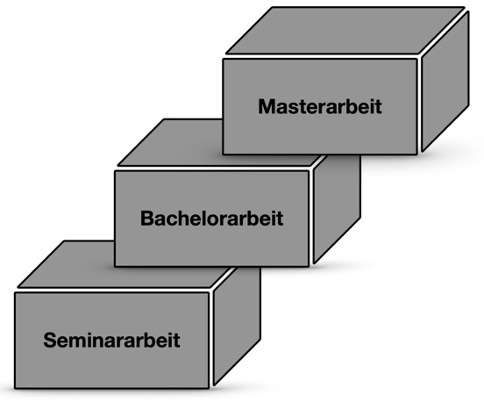
Abbildung 1: Beispielsabbildung aus Leitfaden zur Erstellung wissenschaftlicher Arbeiten in der Arbeitsgruppe MI²EO (Quelle: Eigene Darstellung in Anlehnung an Disterer, 2019, S. 35)

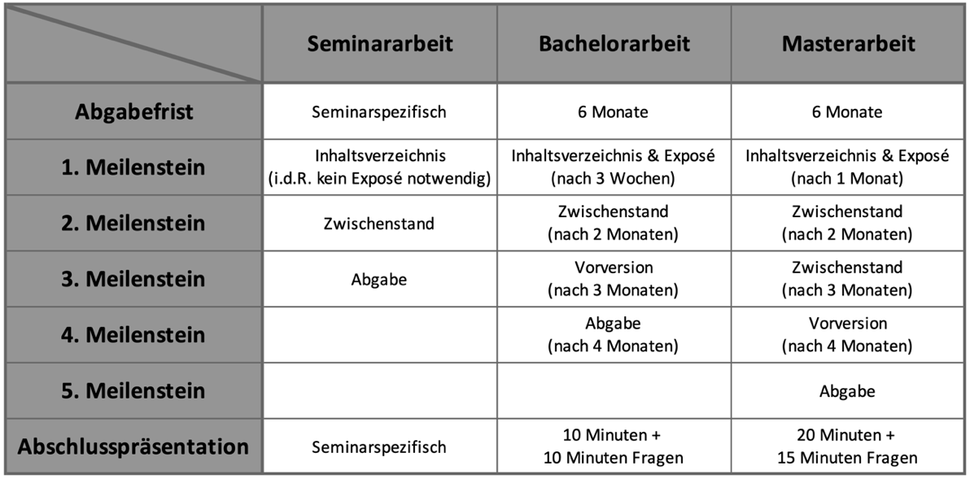
Tabelle 1: Beispielstabelle aus Leitfaden zur Erstellung wissenschaftlicher Arbeiten in der Arbeitsgruppe MI²EO (Quelle: Eigene Darstellung)

Problemstellung
Text...

Zielsetzung und Forschungsfragen
Text...

Aufbau der Arbeit
Text...

Begriffliche, konzeptionelle und/oder theoretische Grundlagen
Text...

Forschungsmethodik
Text...

Ergebnis-/Analysekapitel
Text...

Diskussion
Text...

Fazit

Zusammenfassung und Interpretation der Ergebnisse
Text...

Kritische Würdigung
Text...

Ausblick
Text...

Literatur- und Quellenverzeichnis

Anhang

Anhang A: xxx
Text...

Anhang B: xxx
Text...

